’s-Hertogenbosch
Orthen 120 t/m 126

Kadastraal : ’s-Hertogenbosch, L-503,  L-506, L-508, L-547  Monumentnr. : SOM0641  Huidige functie : wonen | Bouwjaar : circa 1860-1870  Architect :  Oorspr.functie : wonen

Verbouwingen : periode 1986-2002
Archief : Gemeente ’s-Hertogenbosch, afdeling BAM
Datum document: 03-08-2009

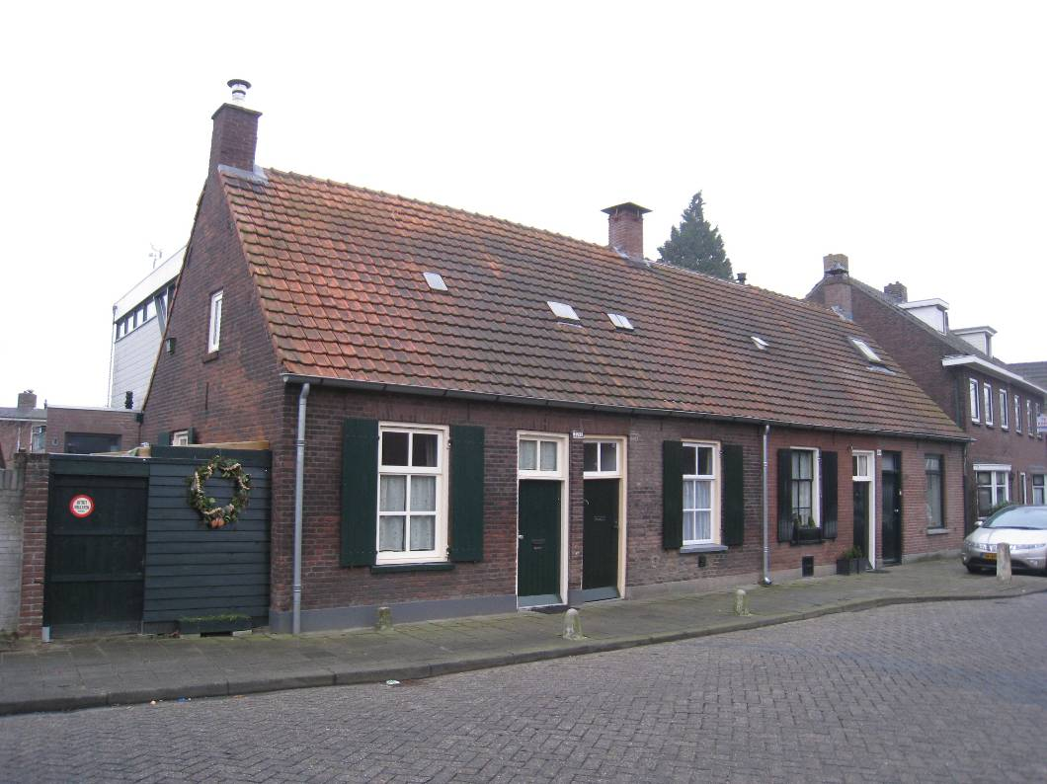

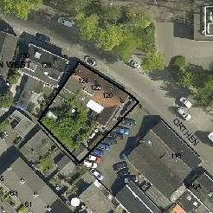

globale aanduiding van de percelen
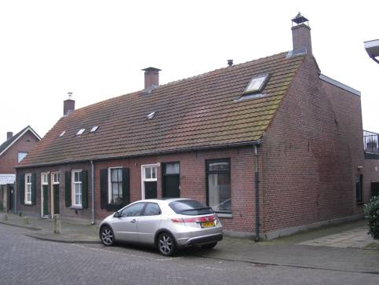

Context

(Bouw)historie:
De hier bedoelde en uit vier kleine woningen bestaande reeks vormt een relict van de bebouwing van de oude buurtschap Orthen, tegenwoordig een wijk van Den Bosch. De oudste vermelding van de buurtschap dateert uit 815 toen er van de Villa Orthen melding werd gemaakt. Orthen heeft een hogere ouderdom dan Den Bosch en lange tijd viel deze stad zelfs onder de parochie Orthen, met als hoofdkerk de Sint Salvator. Alhoewel de oude buurtschap in de gemeente ’s-Hertogenbosch opging neemt Orthen nog altijd een bijzondere positie in binnen het gemeentebestuur.
De vier woninkjes staan in het gedeelte dat zich ten westen van de doorgaande weg bevindt die beide wijkdelen van elkaar scheidt. In het verleden stond de kerk van Orthen eveneens ten westen van deze weg, maar door de bouw van de huidige Salvatorkerk in 1955 is de ‘dorpskern’ juist aan de oostzijde komen te liggen (Schaarhuisplein).

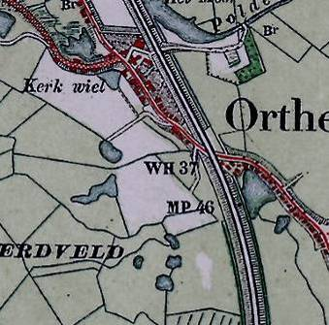

Top.Mil. kaart 1899 www.watwaswaar.nl
Op de Topografisch-Militaire kaarten van 1868 en 1899 staat reeds bebouwing ter hoogte van Orthen 120-126 ingetekend. Deze éénlaags woninkjes moeten omstreeks 1860-1870 worden gedateerd en waren bestemd voor de arbeidersklasse. Wanneer men er de historische gegevens bijneemt dan is het bekend dat er in 1943 op de nrs. 124 en 126 respectievelijk een betonstorter en een houtzager woonden.

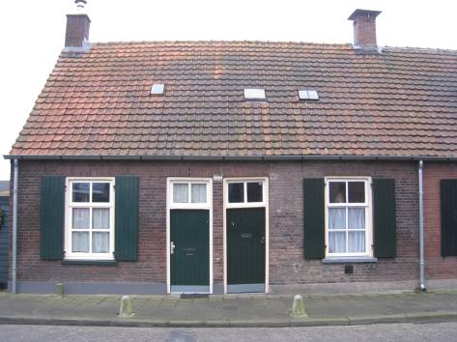

Karakteristiek voor de woningen is de sobere opzet zonder een bijzondere detaillering. Waar de woninkjes nog hun originele schuiframen hebben sluiten deze door hun 6-ruits ramen nog aan bij de praktijk in de eerste helft van de 19de eeuw. Met uitzondering van de woning op nr. 126 behielden de pandjes zelfs hun historische voordeur, eenvoudig opgezet en bestaande uit verticale houtdelen en een schuine weldorpel.
Bleef het aanzicht vanaf de straat vrij goed behouden, aan de achterzijde ondergingen de woningen diverse verbouwingen en uitbreidingen. Desalniettemin geven ze nog immer een goed herkenbare indruk van het oude en kleinschalige Orthen.

Ligging:
De woningen zijn gelegen aan de zuidwestzijde van de Orthen en markeren een bocht in het straattracé. Ze maken deel uit van een strook met voornamelijk uit de eerste helft van de 20ste eeuw daterende kleinschalige woonbebouwing. Aan de overkant bevindt zich een nutscomplex van de ESSENT. De panden sluiten direct aan op de rooilijn en zijn aan de achterkant voorzien van een bijbehorend terrein.

Beschrijving

Algemeen (hoofdvorm, kap):
Het uit vier arbeiderswoninkjes bestaande blok heeft een in hoofdzaak rechthoekige plattegrond. De woninkjes tellen één bouwlaag en hebben een zolderverdieping onder een gezamenlijke kap in de vorm van een zadeldak met de nok evenwijdig aan de voorgevel. De dakdekking bestaat uit rode Tuiles-du-Nord met een vlakke wel. Er zijn mastgoten en langs de nok bevinden zich drie bakstenen schoorstenen. De gevels zijn gemetseld in roodbruine baksteen in kruisverband en hebben een in cementpleister beraapte plint. Smeedijzeren staafankers. Ramen, deuren en kozijnen bestaan uit hout. Langs de bovenzijde van de vensters en ingangen bevindt zich een gemetselde strek.

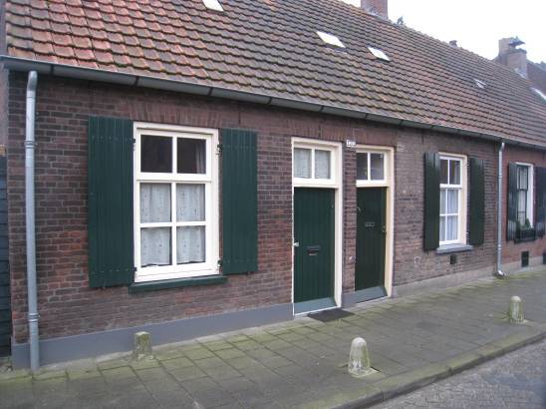

Voorgevel:
Aan de voorzijde (noordoostkant) is iedere woning twee assen breed, telkens met één venster en een ingang. De ingangen zijn in tweetallen gelegen. Met uitzondering van de woning op nr. 126 hebben de vensters en ingangen kozijnen met vellingkanten. In de vensters bevinden zich (deels vernieuwde) 6-ruits schuiframen. Ze kunnen worden afgesloten met opgeklampte luiken. De ingangen bevatten een uit verticale houtdelen bestaande deur met een schuine weldorpel. Boven het kalf hebben ze een 2-ruits bovenlicht. Behalve de kozijnen zijn ook de voordeur en het raam van nr. 126 in een niet-authentieke stijl vernieuwd. Hier ontbreken bovendien de luiken.

Zijgevels:
Aan de rechterzijde (n.w.) bevindt zich een blinde gevel. In de linker zijgevel (z.o.) is links op de begane grond een venster gesitueerd. Dit is vergelijkbaar als voornoemde vensters. Op de verdieping is later een klein venster gerealiseerd.

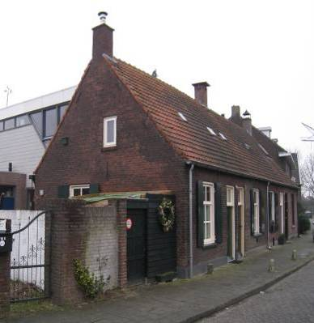

Achtergevel:
Aan de achterzijde (z.w.) onderging het blok diverse wijzigingen en werd de bouwmassa deels uitgebouwd.

Ruimtelijke indeling:
Er is geen nadere documentatie voorhanden. In de oorspronkelijke opzet zullen de woningen een asymmetrische indeling hebben, gebaseerd op een opzij gelegen gang.

Constructies:
Zoals gebruikelijk in de betreffende ontstaansperiode zullen de woningen een houten balklaag hebben.

Interieurelementen:
Er is geen nadere documentatie voorhanden. Het interieur is mede beschermd voor zover het monumentale waarden omvat.

Erf, bijgebouwen, diversen:
Aan de achterzijde sluiten de woningen aan op een bijbehorend terrein.

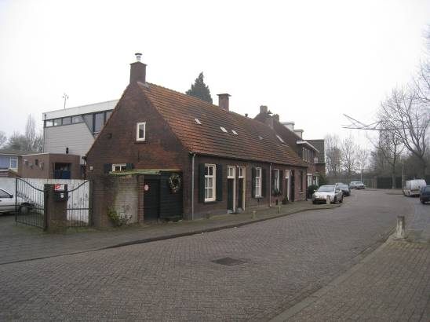

Literatuur/bronnen:
Essink, B., Orthen in de negentiende eeuw. Een onderzoek naar de bedeelde Orthenaren, Utrecht 1985
Olv Klijn (FABRIC) e.a., 10 x Den Bosch. Tien perspectieven op een middelgrote stad, Rotterdam 2008
Verhees, E. & Vos, A., Historische atlas van ’s-Hertogenbosch. De ruimtelijke ontwikkeling van een vestingstad, Amsterdam 2005
Voort, S. van der, Orthen 400-1185, Orthen 2003

Motivering voor plaatsing op de gemeentelijke monumentenlijst

1. Architectonische en stedenbouwkundige waarden
Het uit vier arbeiderswoninkjes bestaande blok aan de Orthen 120-126 heeft stedenbouwkundige waarde vanwege de samenhang met de historische gebouwde omgeving. Het blok vormt een markant onderdeel van de uit lintbebouwing bestaande strook langs het betreffende deel van de Orthen, waar de vier woninkjes een bocht in de straat markeren. Als een historisch bouwwerk dat uit eenvoudig vormgegeven woninkjes met één bouwlaag, een zadeldak en grotendeels nog historische ramen en deuren bestaat, neemt het blok hier een belangrijke beeldbepalende positie in.

2. Bouw- en/of kunsthistorische waarden
De rond 1860-1870 gebouwde woninkjes hebben architectuurhistorische waarde als een zowel in de detaillering als de hoofdvorm redelijk gaaf bewaard gebleven voorbeeld van arbeidersbebouwing uit het derde kwart van de 19de eeuw. Karakteristiek is de sobere en ingetogen opzet, zonder bijzondere sierdetails. Ook de uit verticale houtdelen bestaande voordeuren en de vensters met 6-ruits schuiframen en opgeklampte luiken zijn karakteristiek voor de ontwikkelingen in de ontstaansperiode. Weliswaar ondergingen de woningen vooral aan de achterzijde diverse ingrepen, maar vanaf de straat gezien is het authentieke karakter goed herkenbaar gebleven.

3. Cultuurhistorische waarden
Het blok heeft cultuurhistorische waarde als een waardevol en markant relict van de bebouwing die karakteristiek was voor de vroegere buurtschap Orthen. Totdat de buurtschap werd opgenomen in de stedelijke structuur van ’s-Hertogenbosch werd dit plaatsje gekenmerkt door kleinschalige en dorpsachtige bebouwing. Mede door de ingrijpende ontwikkelingen waarbij Orthen tegenwoordig zelfs in tweeën wordt gesplitst door een grote doorgaande weg is van het vroegere karakter slechts weinig bewaard gebleven. De arbeiderswoninkjes aan de Orthen 120-126 vormen dan ook een belangrijke illustratie van het vroegere dorpsbeeld.
Het object Orthen 120-122-124-126, bestaande uit vier arbeiderswoninkjes uit circa 1860-1870, is op basis van bovenstaande criteria beschermenswaardig als gemeentelijk monument in de gemeente ‘s-Hertogenbosch

